主要地方道一志美杉線(津市一志町波瀬地内)で新たに待避所が完成します
主要地方道一志美杉線では新たに１箇所の待避所が令和元年７月２６日（金）に完成し、自動車の対向可能な箇所が増えます。
１.事業概要 延長 ４７m 幅員 ５．５m
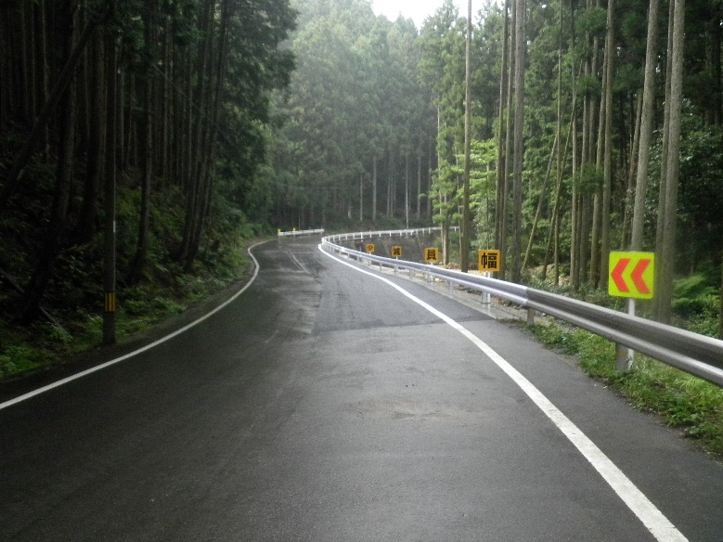
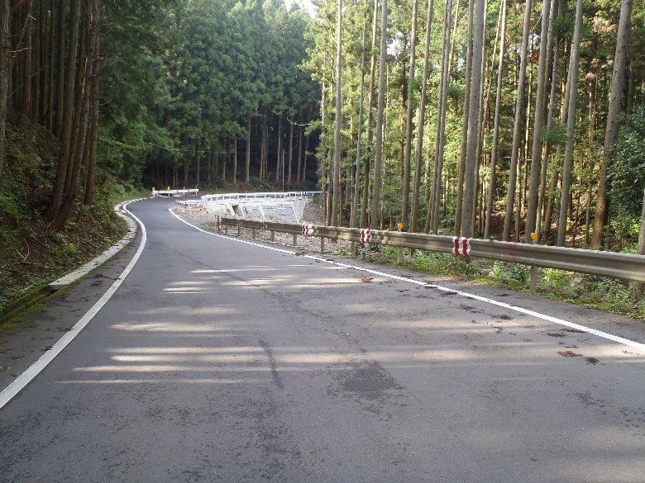

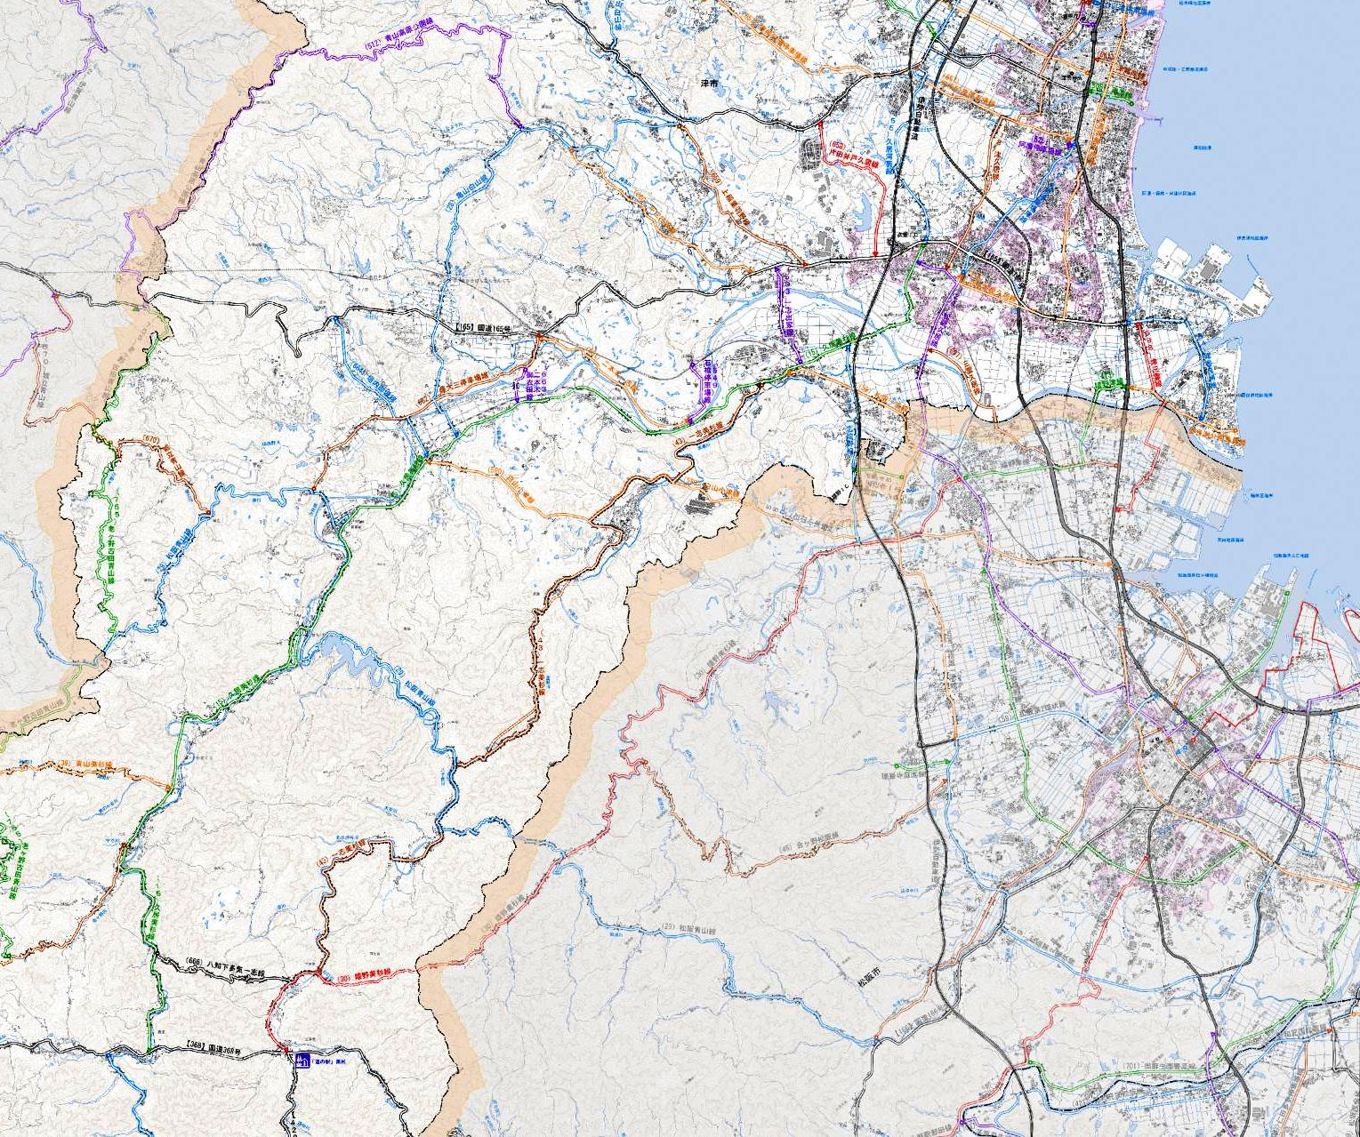
２.事業効果 対向可能な場所が増えることによって、安全な通行に寄与します。
新しい道幅5.5m
元の道幅 最小2.7m
整備後
整備前
368
松阪市街
君ケ野ダム
矢頭トンネル
整備箇所
一志美杉線
165
23
津市街
23
中勢バイパス
163
位置図
伊勢自動車道

